AN TOÀN HỆ THỐNG THÔNG TIN
BÁO CÁO THỰC HÀNH - LAB 6
XÁC THỰC ACTIVE DIRECTORY VÀ CHÍNH SÁCH TRUY CẬP TRÊN pfSense
Họ và tên | Nguyễn Thành Danh
Mã sinh viên | 1150080046
Lớp | 11THMT
Video demo: https://www.youtube.com/watch?v=QQhS-CCg0E4

A. Tổng quan

1. Mục tiêu
- Dựng một pfSense riêng cho LAB 6 với bốn interface: WAN, MGMT, LAN và DMZ.
- Tích hợp pfSense với Active Directory bằng LDAP và xác thực người dùng bằng Diagnostics > Authentication.
- Cấu hình Captive Portal trên LAN sử dụng Active Directory làm nguồn xác thực.
- Tạo Alias cho máy trạm, nhóm máy trạm và các website mô phỏng trong DMZ.
- Thiết kế policy tương đương các kịch bản của LAB Sophos gốc: chặn site theo máy người dùng, chặn nhóm site, cho phép theo khung giờ và giới hạn dịch vụ.
- Hiểu rõ giới hạn: pfSense base firewall áp policy theo IP/port/time, không biến LDAP username thành điều kiện trực tiếp của firewall rule.
- Bật logging, xóa state khi cần và chứng minh kết quả bằng kiểm thử trước/sau.

2. Mô hình mạng và bảng địa chỉ IP
pfSense làm tường lửa bốn vùng: WAN ra Internet qua NAT Network, MGMT để quản trị WebGUI, LAN chứa DC01 và các client, DMZ chứa máy web mô phỏng. Firewall rule khớp theo IP/port/interface/schedule, không dùng username AD làm điều kiện rule trực tiếp.
Thiết bị / interface | Địa chỉ | Gateway / DNS | Vai trò
pfSense WAN | DHCP (192.168.250.x) | Gateway NAT Network | Ra Internet
pfSense MGMT | 192.168.56.254/24 | - | WebGUI riêng cho máy thật
pfSense LAN | 10.6.0.1/24 | - | Gateway LAN-DOMAIN
pfSense DMZ | 172.16.6.1/24 | - | Gateway DMZ
DC01 | 10.6.0.10/24 | GW 10.6.0.1; DNS 10.6.0.10 | AD DS + DNS, domain lab6.test
Client-A | 10.6.0.21/24 | GW 10.6.0.1; DNS 10.6.0.10 | Máy đại diện tài khoản sv_a
Client-B | 10.6.0.22/24 | GW 10.6.0.1; DNS 10.6.0.10 | Máy đại diện tài khoản sv_b
DMZ-WEB | 172.16.6.10/24 | GW 172.16.6.1 | Nginx, thêm IP .20/.30/.40 mô phỏng
Bảng 1. Địa chỉ IP của mô hình Lab 6.

B. Dựng môi trường và kết quả đạt được
Phần này trình bày các thành phần đã dựng được. Bài dừng lại ở bước thăng cấp Domain Controller; phần tích hợp LDAP và các kịch bản chính sách được trình bày ở mục C dưới dạng thiết kế và cách hiểu.

1. pfSense-Lab6 (bốn interface)
- Tạo máy ảo FreeBSD 64-bit, RAM 2 GB, đĩa 16 GB, bốn card mạng: Adapter 1 NAT Network (WAN), Adapter 2 Host-only (MGMT), Adapter 3 Internal lab6-lan (LAN), Adapter 4 Internal lab6-dmz (DMZ).
- Cài pfSense CE 2.7.2 từ ISO.
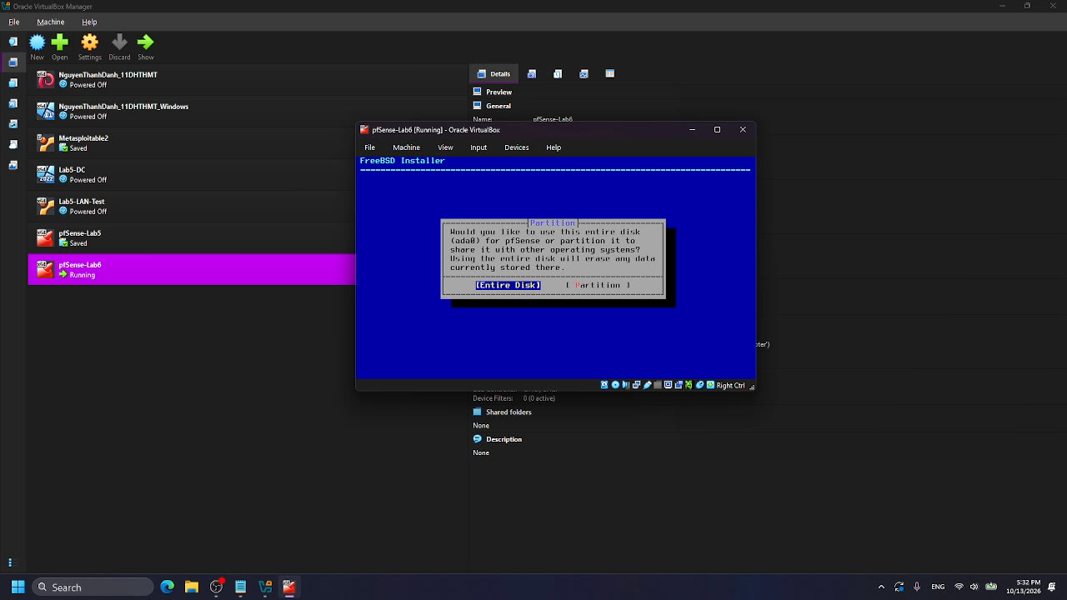
Ảnh 1. Cài đặt pfSense-Lab6 từ FreeBSD Installer.
Sau khi cài, gán interface và đặt IP: MGMT 192.168.56.254 (truy cập WebGUI từ máy thật qua card host-only), LAN 10.6.0.1, DMZ 172.16.6.1, WAN nhận DHCP từ NAT Network.

2. Domain Controller (Lab6-DC)
- Tạo máy ảo Windows Server 2022, RAM 4 GB, đĩa 50 GB, một card Internal Network lab6-lan.
- Cài Windows Server bản Desktop Experience, đặt IP tĩnh 10.6.0.10/24, DNS trỏ chính nó.
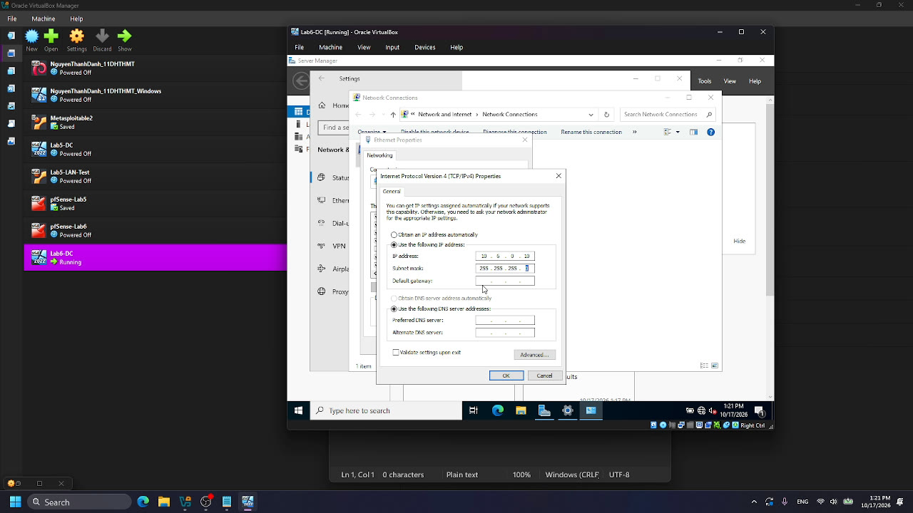
Ảnh 2. Đặt IP tĩnh 10.6.0.10 cho Domain Controller.
- Cài vai trò Active Directory Domain Services và DNS Server, thăng cấp máy thành Domain Controller, tạo forest mới lab6.test.
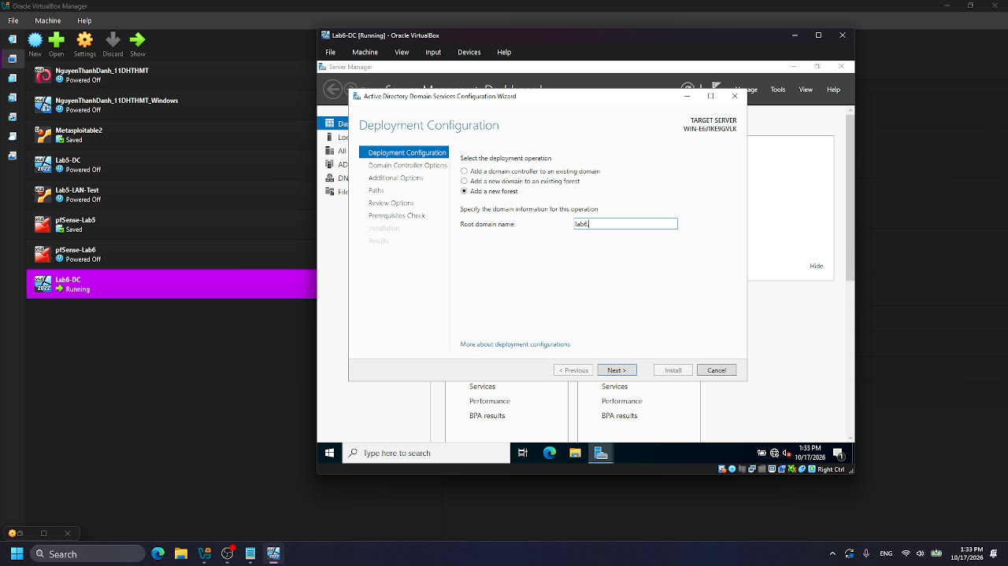
Ảnh 3. Thăng cấp Domain Controller: Add a new forest, Root domain name lab6.test.
Bài dừng lại ở bước thăng cấp Domain Controller (đang nhập domain lab6.test). Các bước sau gồm tạo OU và user sv_a, sv_b, service account svc_pfsense_ldap, tích hợp LDAP vào pfSense, Captive Portal và các kịch bản chính sách chưa thực hiện; phần thiết kế và cách hiểu được trình bày ở mục C.

C. Thiết kế tích hợp LDAP và chính sách truy cập
Phần này mô tả cách tích hợp và các chính sách dự kiến, thể hiện cách hiểu; chưa chạy thực tế do Domain Controller chưa hoàn tất.

1. Tích hợp Active Directory bằng LDAP
pfSense tạo một Authentication Server kiểu LDAP trỏ tới DC (10.6.0.10, cổng 389), Base DN DC=lab6,DC=test, bind bằng service account quyền thấp, Search scope Entire Subtree. pfSense dùng LDAP để xác thực người dùng AD cho WebGUI và Captive Portal, kiểm tra bằng Diagnostics > Authentication. Firewall rule không dùng username AD làm điều kiện trực tiếp mà vẫn khớp theo IP/port/interface/schedule, nên các kịch bản dưới ánh xạ máy trạm bằng IP tĩnh.

2. Kịch bản 1 - Chặn JOB_SITE cho Client-A
Trên tab LAN tạo rule Block từ CLIENT_A (10.6.0.21) tới JOB_SITE (172.16.6.20) TCP/80, đặt phía trên rule Pass tới site thường. Vì pfSense xử lý first-match nên Client-A không vào được JOB_SITE nhưng vẫn truy cập được GENERAL_SITE. Bật Log trên rule Block để xác nhận bằng Firewall Log.

3. Kịch bản 2 - Cấm RESTRICTED_SITE cho cả A và B
Dùng alias nhóm POLICY_CLIENTS gồm 10.6.0.21 và 10.6.0.22, tạo rule Block tới RESTRICTED_SITE (172.16.6.40) TCP/80. Cả Client-A và Client-B đều bị chặn site này nhưng vẫn vào được GENERAL_SITE. Đây là cách tái lập yêu cầu cấm nhóm nội dung ở mức L3/L4 bằng địa chỉ đích.

4. Kịch bản 3 - Client-B chỉ được SOCIAL_SITE trong giờ nghỉ
Tạo schedule LUNCH_WINDOW 11:30-13:00 (Thứ 2 - Thứ 6). Rule Pass CLIENT_B tới SOCIAL_SITE gắn schedule này, bên dưới là rule Block cùng đích. Trong khung giờ nghỉ Client-B vào được SOCIAL_SITE, ngoài giờ rule Pass coi như biến mất nên rule Block chặn lại. Vì vậy phải có rule Block nằm dưới rule Pass có schedule.

D. Câu hỏi
1. Vì sao Lab 6 phải dùng topology riêng thay vì tiếp tục dùng trực tiếp topology Lab 5?
Vì Lab 6 cần thêm Domain Controller, nhiều client và bốn interface (có MGMT riêng), dải IP cũng khác (10.6.0.0/24); dùng lại cấu hình Lab 5 dễ xung đột nên tạo môi trường riêng cho sạch.
2. LDAP được dùng cho chức năng nào trên pfSense? Firewall rule chuẩn có thể dùng username AD làm Source trực tiếp không?
LDAP dùng để xác thực người dùng (WebGUI, Captive Portal). Firewall rule không dùng username AD làm Source được, rule chỉ khớp theo IP/port/interface/schedule.
3. Vì sao Captive Portal đặt trên LAN nhưng WebGUI quản trị lại tách sang MGMT?
Để tách đường quản trị khỏi mạng người dùng; người dùng LAN phải qua Captive Portal, còn admin vào WebGUI qua MGMT nên an toàn hơn và tránh bị lockout.
4. Search Scope Entire Subtree có ý nghĩa gì khi pfSense truy vấn Active Directory?
Tìm user/group trong toàn bộ cây con từ Base DN trở xuống (gồm các OU con) thay vì chỉ một cấp; AD thường cần Entire Subtree mới tìm được tài khoản.
5. Tại sao nên dùng service account thay vì Domain Administrator làm LDAP bind?
Bind chỉ cần quyền đọc để tìm user/group, không cần quyền cao; dùng service account quyền thấp để nếu lộ thì không mất tài khoản Domain Admin.
6. Trong Kịch bản 3, vì sao cần một rule Block SOCIAL_SITE nằm dưới rule Pass có Schedule?
Vì ngoài khung giờ, rule Pass có schedule coi như biến mất; phải có rule Block bên dưới để chặn, nếu không gói sẽ rơi xuống rule khác và có thể được cho qua.
7. Vì sao Client-A/B dùng DNS 10.6.0.10 nhưng rule Internet của client không cần cho DNS tới 10.6.0.10?
Vì DC01 (10.6.0.10) cùng subnet LAN với client nên truy vấn DNS không đi qua pfSense; chỉ lưu lượng ra ngoài subnet mới bị firewall xét.
8. Giải thích first-match bằng một ví dụ cụ thể trong ruleset tổng hợp.
pfSense xét từ trên xuống, gặp rule khớp đầu tiên là áp dụng. Ví dụ Client-A tới JOB_SITE: rule Block khớp trước nên bị chặn, không xét các rule Pass bên dưới.
9. Vì sao sau khi đổi rule cần tạo kết nối mới hoặc Reset States?
pfSense là stateful, kết nối cũ đã có state nên vẫn chạy theo rule cũ; phải tạo kết nối mới hoặc Reset States thì rule mới mới có hiệu lực.
10. Mô hình JOB_SITE/SOCIAL_SITE/RESTRICTED_SITE trong DMZ khác Web Category Filtering thật như thế nào?
Ở đây chỉ lọc theo IP đích cố định của site mô phỏng; Web Category Filtering thật phân loại theo nội dung/tên miền và cập nhật liên tục nên linh hoạt hơn nhiều.
11. Block và Reject khác nhau ra sao về hành vi phía client?
Block âm thầm bỏ gói nên client phải chờ timeout; Reject gửi lại thông báo từ chối nên client biết bị chặn ngay, báo lỗi nhanh hơn.
12. Nếu một rule Block có log nhưng Firewall Log không xuất hiện bản ghi, cần kiểm tra theo thứ tự nào?
Kiểm tra đã bật log đúng rule chưa, có tạo kết nối mới chưa, lọc log đúng IP client chưa, và gói có thật sự khớp interface/source/destination/port của rule đó không.

